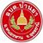

องค์การบริหารส่วนตำบลบ้านยา
ขอเชิญร่วมบริจาคหนังสือ
เพื่อแบ่งปันความรู้ สู่ชุมชน
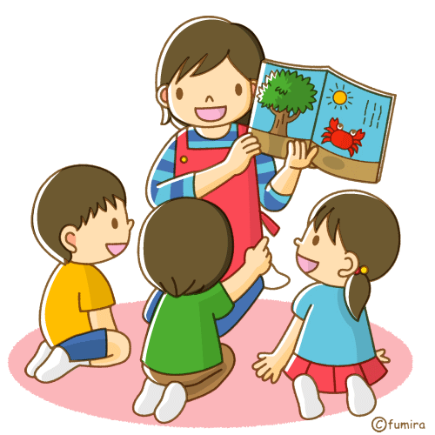
“ท้องถิ่นรักการอ่าน”
โดยร่วมบริจาคได้ที่ สำนักปลัด องค์การบริหารส่วนตำบลบ้านยา อำเภอหนองหาน จังหวัดอุดรธานี
โทรศัพท์.042-219922

